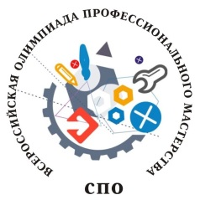
Список документов по итогам начального этапа Всероссийской олимпиады профессионального мастерства обучающихся по общепрофессиональной дисциплине «Экономика отрасли» среди студентов профессиональных образовательных организаций в 2020 году

- Приказ профессиональной образовательной организации о проведении начального этапа Всероссийской олимпиады профессионального мастерства обучающихся по общепрофессиональной дисциплине «Экономика отрасли» среди студентов профессиональных образовательных организаций в 2020 году.
- Состав членов жюри начального этапа Всероссийской олимпиады профессионального мастерства обучающихся по общепрофессиональной дисциплине «Экономика отрасли» среднего профессионального образования среди студентов профессиональных образовательных организаций в 2020 году.
- ИТОГОВАЯ ВЕДОМОСТЬ результатов выполнения заданий начального этапа Всероссийской олимпиады профессионального мастерства обучающихся по общепрофессиональной дисциплине «Экономика отрасли» среди студентов профессиональных образовательных организаций в 2020 году.
- ПРОТОКОЛ заседания жюри по подведению итогов начального этапа Всероссийской олимпиады профессионального мастерства обучающихся по общепрофессиональной дисциплине «Экономика отрасли» среди студентов профессиональных образовательных организаций в 2020 году.
- АКТ проведения начального этапа Всероссийской олимпиады профессионального мастерства обучающихся по общепрофессиональной дисциплине «Экономика отрасли» среди студентов профессиональных образовательных организаций в 2020 году.
- Сведения о проведении начального этапа Всероссийской олимпиады профессионального мастерства обучающихся по общепрофессиональной дисциплине «Экономика отрасли» среди студентов профессиональных образовательных организаций в 2020 году.

